Presseinformation

Erster in Deutschland: Sönke Jordt übernimmt LTM 1100-5.3 mit LICCON3-Steuerung

⸺

Weltweit erster 5-Achser mit einer Breite von 2,55 Metern geht nach Ratekau/Ost-Holstein

Schmal, leicht und geringe Achslasten entscheidende Kaufkriterien

Kurze Wege, Kraftstoff- und Zeitersparnis dank flexibler Achslasten

Der erste Mobilkran LTM 1100-3.5 ergänzt ab sofort die Kranflotte des norddeutschen Unternehmens Sönke Jordt Maschinen- und Schwertransport GmbH & CO. KG. Nach dem LTM 1110-5.2. hat Liebherr damit den zweiten Krantypen mit der neuen LICCON3-Steuerung an einen Kunden ausgeliefert. Kompaktheit und hohe Mobilität aufgrund flexibler Achslasten waren die Hauptgründe für die Kaufentscheidung.

Ehingen (Donau) (Deutschland), 2.4.2024 – Als erster deutscher Kunde hat die Sönke Jordt Maschinen- und Schwertransport GmbH & CO. KG einen Liebherr-Mobilkran LTM 1100-5.3 mit der neuen Kransteuerung LICCON3 übernommen. Mit diesem Kran stellte Liebherr auf der Bauma 2022 einen 5-Achser vor, der erstmals mit nur 2,55 Metern Breite verfahren werden kann. „Als wir auf der Messe den Kran gesehen haben, wussten wir: Dieser neue 100-Tonner gehört in unsere Kranflotte“, berichtet Tim Jordt, Geschäftsführer in zweiter Generation.

In der norddeutschen Region, in der das Unternehmen tätig ist, spielt Kompaktheit eine wichtige Rolle bei der Straßenfahrt: „Der Mobilkran ist schmal, leicht und zeichnet sich durch geringe Achslasten aus – er ist daher ideal für unsere Zwecke.“ So führt der LTM 1100-5.3 bis zu 16,9 Tonnen Ballast bei zwölf Tonnen Achslast auf öffentlichen Straßen mit, kann aber durch die Reduzierung von Ballast auch mit nur neun Tonnen Achslast verfahren werden.

**Leichtbau-Wunder im neuen Design**

Der Kran macht seinem Slogan „Master of all Roads“ alle Ehre, denn die Vorteile liegen bereits bei der Überführung des Fahrzeugs von Ehingen nach Ratekau auf der Hand: So profitiert Jordt von erleichterten Auflagen, von Kraftstoffeinsparung sowie Zeitersparnis, da weniger Umwege aufgrund abgelasteter Brücken notwendig sind.

„Wir waren bis zur Übergabe auch sehr gespannt auf das neue Design des Krans in unserer Hausfarbe. Ob Lackierung, Reifendruck, Funkfernschlüssel, Navigationsgerät oder LED-Lichter – wir sind sehr angetan von unserem Neuzugang“, ergänzt Geschäftsführer Sönke Jordt. Mit seiner neuen Lackierung, neuen Fahrerhaus und Krankabine reiht sich der LTM 1100-5.3 neben zwölf weitere Mobilkrane in die Flotte des Unternehmens, allesamt von Liebherr.

Zwölf Jahre Vertrauen

Die Sönke Jordt Maschinen- und Schwertransport GmbH & CO. KG vertraut bereits seit zwölf Jahren auf Krane von Liebherr. Neben der klassischen Kranvermietung sowie Montage- und Demontagearbeiten im industriellen Bereich, bietet Jordt auch Abschlepp- und Transportdienste sowie einen eigenen Werkstattservice.

**Über die Liebherr-Werk Ehingen GmbH**

Die Liebherr-Werk Ehingen GmbH ist einer der führenden Hersteller von Mobil- und Raupenkranen. Die Palette der Mobilkrane reicht vom 2-achsigen 35 Tonnen-Kran bis zum Schwerlastkran mit 1.200 Tonnen Traglast und 9-achsigem Fahrgestell. Die Gittermastkrane auf Mobil- oder Raupenfahrwerken erreichen Traglasten bis 3.000 Tonnen. Mit universellen Auslegersystemen und umfangreicher Zusatzausrüstung sind sie auf den Baustellen in der ganzen Welt im Einsatz. 4.300 Mitarbeiterinnen und Mitarbeiter sind am Standort in Ehingen beschäftigt. Ein umfassender, weltweiter Service garantiert eine hohe Verfügbarkeit der Mobil- und Raupenkrane. Im Jahr 2022 wurde ein Umsatz von 2,37 Milliarden Euro im Ehinger Liebherr-Werk erwirtschaftet.

Über die Firmengruppe Liebherr

Die Firmengruppe Liebherr ist ein familiengeführtes Technologieunternehmen mit breit diversifiziertem Produktprogramm. Das Unternehmen zählt zu den größten Baumaschinenherstellern der Welt. Es bietet aber auch auf vielen anderen Gebieten hochwertige, nutzenorientierte Produkte und Dienstleistungen an. Die Firmengruppe umfasst heute über 140 Gesellschaften auf allen Kontinenten. In 2022 beschäftigte sie mehr als 50.000 Mitarbeiterinnen und Mitarbeiter und erwirtschaftete einen konsolidierten Gesamtumsatz von über 12,5 Milliarden Euro. Gegründet wurde Liebherr im Jahr 1949 im süddeutschen Kirchdorf an der Iller. Seither verfolgen die Mitarbeitenden das Ziel, ihre Kunden mit anspruchsvollen Lösungen zu überzeugen und zum technologischen Fortschritt beizutragen.

Ein Bild, das draußen, Fahrzeug, Himmel, Landfahrzeug enthält.
Bilder

liebherr-ltm1100-5.3-jordt-handover.jpg  
Neuer Kran für Sönke Jordt: Ein LTM 1100-5.3 geht für den ersten deutschen Kunden in den Norden.

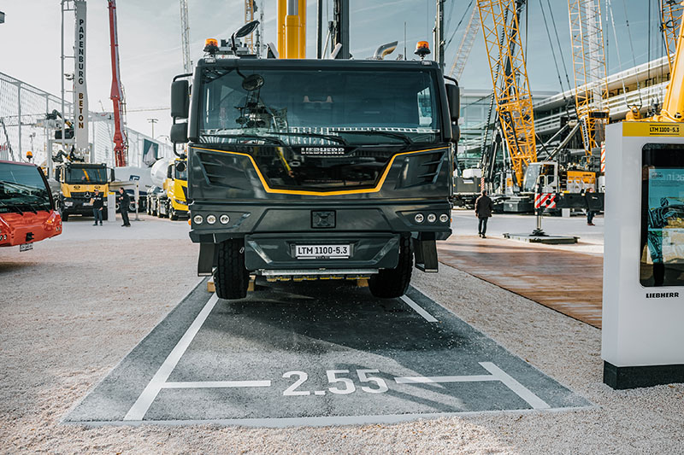  
liebherr-ltm1100-5.3-bauma.jpg  
Der LTM 1100-5.3 ist der einzige 5-achsige Mobilkran mit einer Breite von 2,55 Metern.

Kontakt

Berenike Nordmann  
Marketing and Communication  
Telefon: +49 7391 / 502-0  
E-Mail: berenike.nordmann@liebherr.com

Veröffentlicht von

Liebherr-Werk Ehingen GmbH   
Ehingen (Donau) / Deutschland  
www.liebherr.com